Travail à la maison du 16 mars au 20 mars 2020 - 5ème

- Lundi 16 Mars : Révisions de grammaire.

LE PRESENT SIMPLE

- On l'utilise pour parler :
  - des gouts d’une personne : I love maths and English.
  - des habitudes et de la routine quotidienne de quelqu’un.

- On l'emploie souvent avec des adverbes de fréquence.
  - I usually do my homework at 6.00 p.m.
  - I have eggs for breakfast once a week.

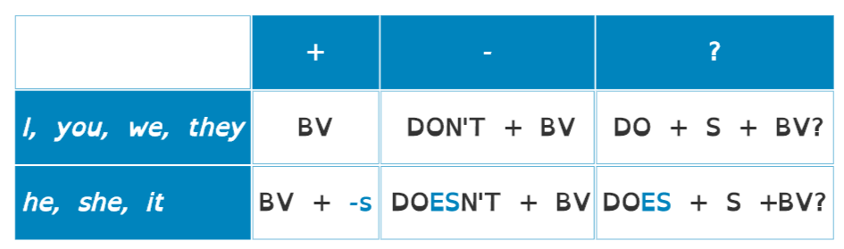

Exercices pratiques:

Exercice 1 : Complète ces phrases en conjuguant le verbe au présent simple.
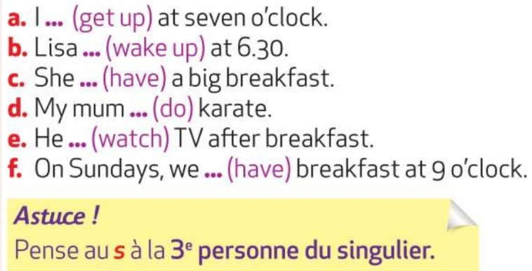
Exercice 2 : Ecris ces phrases à la forme négative.
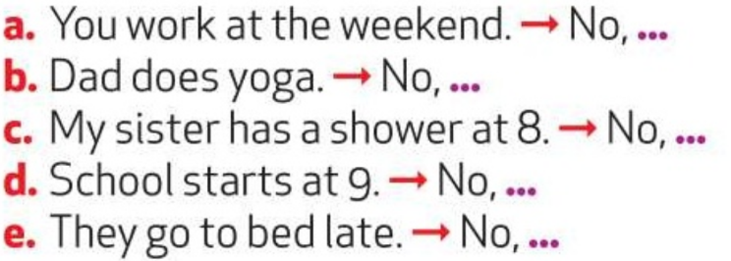

Exercice 3 : Réécris ce texte à la troisième personne du singulier (he ou she).

I don’t get up late. I always get up early. Then I have a shower and I get dressed. For breakfast I often eat cereal and fruit. I don’t watch television in the morning. I go running and I play tennis. For lunch I always choose potatoes and meat, but I like chocolate too!

- Vérifie tes réponses en t’aidant de la correction :

Exercice 1 :
- I get up at seven o’clock.
- Lisa wakes up at 6.30.
- She has a big breakfast.
- My mum does karate.
- He watches TV after breakfast.
- On Sundays, we have breakfast at 9 o’clock.
Exercice 2 :
- No, you don’t work at the weekend.
- No, Dad doesn’t do yoga.
- No, my sister doesn’t have a shower at 8.
- No, school doesn’t start at 9.
- No, they don’t go to bed late.

Exercice 3 :
She doesn’t get up late. She always gets up early. Then she has a shower and she get dressed. For breakfast she often eats cereal and fruit. She doesn’t watch television in the morning. She goes running and she plays tennis. For lunch she always chooses potatoes and meat, but she likes chocolate too!

- Mardi 17 Mars : Révisions de grammaire.

LE PRESENT EN BE + V-ING

- Il permet de parler d’une action en cours de déroulement au moment où l’on parle. C’est comme si on faisait un arrêt sur image pour décrire l’action.

- Pour le former, je conjugue l’auxiliaire BE au présent (am, is, are) suivi d’un V-ing.

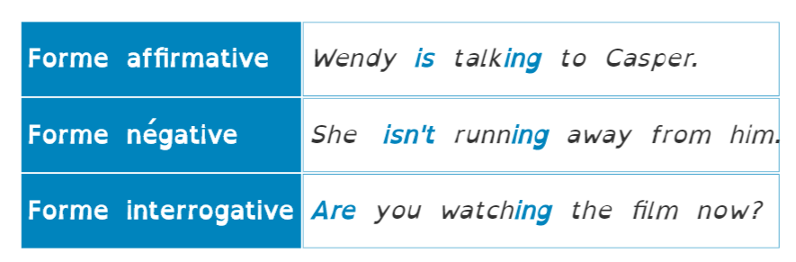

- Quand il est utilisé avec always, le présent BE + V-ing permet de souligner l’effet de répétition et donc d’énervement.
Jamala, you’re always complaining!

Exercices pratiques:

Exercice 1 : Complète ces phrases en conjuguant le verbe be.
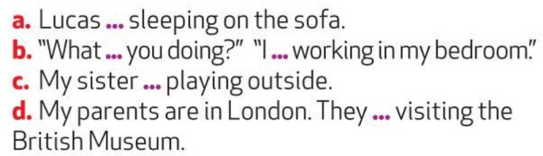
Exercice 2 : Recopie les phrases en conjuguant les verbes au présent en be + BV-ing.
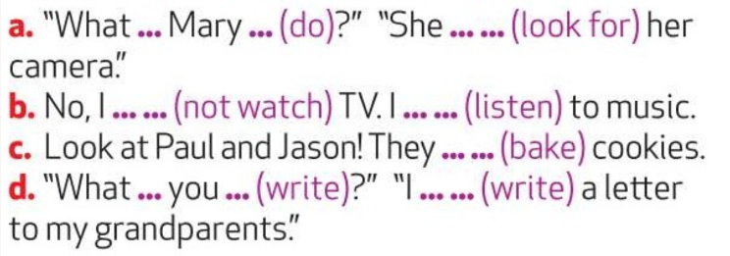

- Vérifie tes réponses en t’aidant de la correction :

Exercice 1 :
- Lucas is sleeping on the sofa.
- “What are you doing?” “I am working in my bedroom.”
- My sister is playing outside.
- My parents are in London. They are visiting the British Museum.

Exercice 2 :
- “What is Mary doing?” “She is looking for her camera”.
- No, I am not watching TV. I am listening to music.
- Look at Paul and Jason! They are baking cookies.
- “What are you writing?” “I am writing a letter to my grandparents.”

- Travail à rendre à la rentrée (ou par mail à l’adresse romanehery@yahoo.com ) :
Nom: Prénom: Classe:

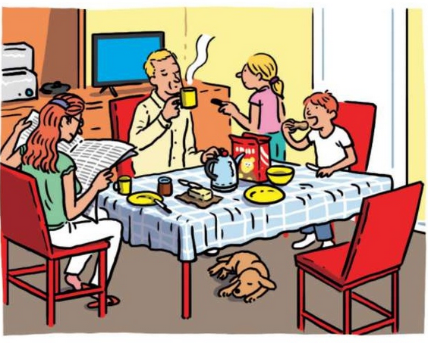
Décris cette image en utilisant le présent en BE + V-ing (5 phrases minimum).

__________________________

__________________________

__________________________

__________________________

__________________________

__________________________

__________________________

_________________________________________________________________________________

_________________________________________________________________________________

_________________________________________________________________________________

_________________________________________________________________________________

_________________________________________________________________________________

- Vendredi 20 Mars : Révisions de grammaire.

LE PRETERIT (forme affirmative)

- Le prétérit simple me permet d’évoquer une action qui a eu lieu dans le passé, qui peut être datée précisément et qui est terminée. Il y a une coupure avec le présent.
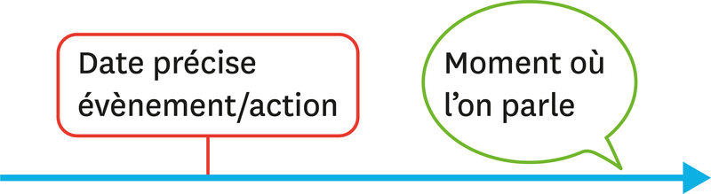

- On peut utiliser le prétérit simple pour évoquer une succession d’événements passés.
William the Conqueror won the Battle of Hastings, then he became King of England.

- À la forme affirmative, on distingue les verbes réguliers des verbes « irréguliers ».

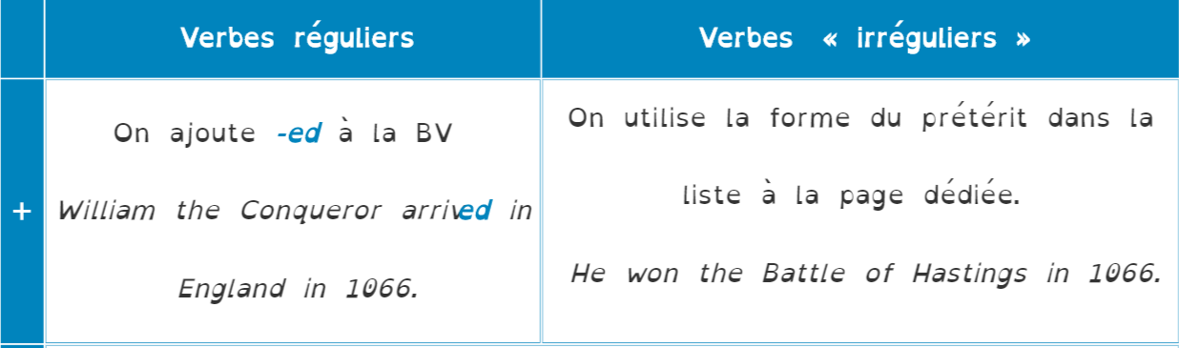

Exercices pratiques :

Exercice 1 : Ecris ces verbes au prétérit.

  - Stop
  - Touch
  - Become
  - Die
  - Run
  - Send
  - Write
  - Cry
  - Cut
  - Sit

Exercice 2 : Complète cet email en conjuguant les verbes au prétérit.
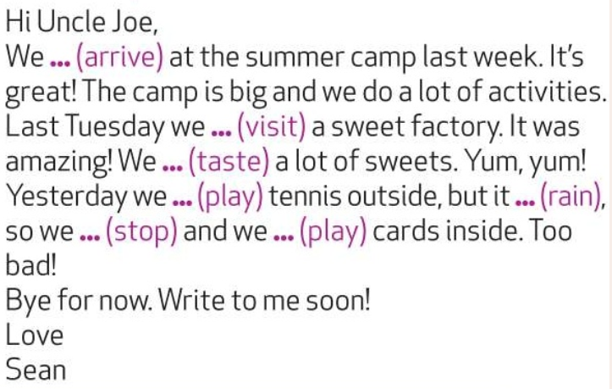
Exercice 3 : Complète ces phrases en conjuguant les verbes au prétérit.
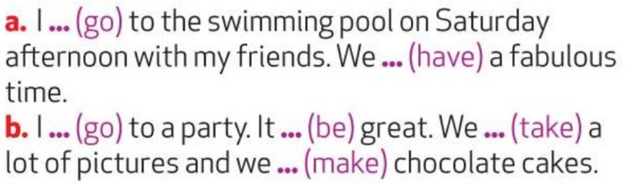

- Vérifie tes réponses en t’aidant de la correction :

Exercice 1 :
- Stopped
- Touched
- Became
- Died
- Ran

- Sent
- Wrote
- Cried
- Cut
- Sat

Exercice 2 :
Hi Uncle Joe,
We arrived at the summer camp last week. It’s great! The camp is big and we do a lot of activities. Last Tuesday we visited a sweet factory. It was amazing! We tasted a lot of sweets. Yum, yum! Yesterday we played tennis outside, but it rained, so we stopped and we played cards inside. Too bad!
Bye for now. Write to me soon!
Love
Sean

Exercice 3 :
- I went to the swimming pool on Saturday afternoon with my friends. We had a fabulous time.
- I went to a party. It was great. We took a lot of pictures and we made chocolate cakes.

- Repère les verbes irréguliers que tu as rencontré en faisant ces exercices et utilise les pour remplir le tableau suivant :

Base verbale | Prétérit | Participe passé | Traduction

